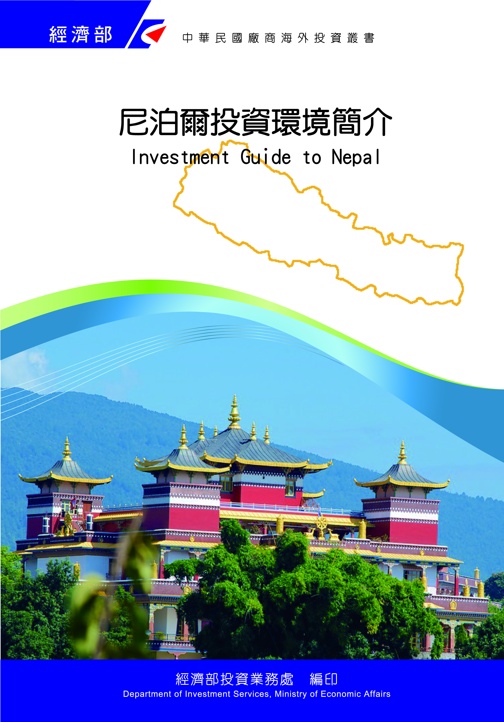
經濟部投資業務處 編印
Department of Investment Services, Ministry of Economic Affairs
中華民國１０８年８月

尼泊爾投資環境簡介
Investment Guide to Nepal
經濟部投資業務處 編印
感謝駐印度代表處經濟組協助本書編撰

目 錄
第壹章 自然人文環境 1
第貳章 經濟環境 3
第參章 外商在當地經營現況及投資機會 7
第肆章 投資法規及程序 9
第伍章 租稅及金融制度 13
第陸章 基礎建設及成本 15
第柒章 勞工 17
第捌章 簽證、居留及移民 19
附錄一 我國在當地駐外單位及臺（華）商團體 21
附錄二 當地重要投資相關機構 22
附錄三 當地外人投資統計 23
附錄四 我國廠商對當地國投資統計 24

尼泊爾基本資料表
自 然 人 文
地理環境 | 北鄰中國大陸西藏地區，東、西、南與印度接壤
國土面積 | 147,181平方公里
氣候 | 北部地區夏季及冬季冷熱分明，南部地區氣候相對溫和
種族 | 主要為尼泊爾人（NIPALI）、郭爾喀族（GORKHAS）、雪巴族（SHERPAS）等
人口結構 | 2,930萬人（世界銀行2017）
教育普及程度 | 15歲以上國民整體識字率為63.9%
語言 | 尼泊爾語
宗教 | 印度教（81.3%）、佛教（9%）、伊斯蘭（4.4%）
首都及重要城市 | 加德滿都（Katmandu）
政治體制 | 政體：聯邦民主共合國  主要政黨：尼泊爾國大黨（Nepali Congress, NC）、尼泊爾馬列共產黨（Communist Party of Nepal-Unified Marxist Lenist, CPN-UML）、尼泊爾毛派共產黨（Communist Party of Nepal-Maoists, CPN-M）、馬迪西聯合民主陣線（Umited Democratic Madhesi Front）
投資主管機關 | 尼泊爾工業部（Ministry of Industry）；  尼國投資單一窗口（Investment Board of Nepal）
經 濟 概 況
幣制 | 尼泊爾盧比
國內生產毛額 | 248.8億美元（世界銀行2017）
經濟成長率 | 7.9%（世界銀行2017）
平均國民所得 | 849美元（世界銀行2017）
匯率 | 1美元約可兌換110尼泊爾盧比（2019.5）
利率 | 平均利率為7.0%（2017，central bank discount rate）
通貨膨脹率 | 3.63%（2017）
產值最高前5大產業 | 農業、批發、房地產、交通倉儲、建築
出口總金額 | 22.6億美元（2017，包含貨品及服務）
主要出口產品 | 成衣、豆類、地毯、紡織品、果汁、黃麻製品
主要出口國家 | 印度、美國、土耳其
進口總金額 | 106.7億美元（2017，包含貨品及服務）
主要進口產品 | 石油產品、工具機及設備、黃金、電子產品、藥品
主要進口國家 | 印度、中國大陸

第壹章 自然人文環境
一、自然環境
地理：北鄰中國大陸西藏地區，東、西、南邊與印度接壤。
氣候：全年可分為春季、夏季、雨季、秋季及冬季。其中雨季主要是受到來自印度及孟加拉灣的季風影響，豪雨常導致山泥傾瀉。喜瑪拉雅山脈一方面可以阻擋季風，另一方面可以阻擋來自亞伯利亞等地形成的冬季冷空氣團。
地處高海拔地區，世界上最高的十座山峰中有八座位於尼泊爾境內，包括最高峰珠穆朗瑪峰，地勢南高北低，丘陵地形，主要經濟區在該國南部，首都加德滿都位於中部河谷區。
二、人文及社會環境
風俗民情、生活習慣、宗教信仰受印度影響甚深，例如：受印度教影響，尼泊爾人視黃牛為神聖，以左手為不潔，嚴禁酒類、賭博、麻醉藥物、不正當交遊、暴力等，如發生事端使用暴力，將遭到報復而不受法律限制。
尼泊爾擁有古老的文化遺產，佛陀釋迦牟尼即出生在尼泊爾，主要信仰為印度教，另有少數群體信仰藏傳佛教、伊斯蘭教等。尼泊爾還以驍勇善戰的廓爾喀人士兵聞名於世。尼泊爾語是尼泊爾的官方語言，所有在尼泊爾使用的語言都可用於官方目的和文件中，城市中的大多數人懂英語，同時尼泊爾南部廣大地區能懂印地語（Hindi）。
三、政治環境
尼泊爾自2015年9月20日頒布新憲法後，引發南部Madhesis族強烈抗議，約40餘人在暴亂中喪生。尼國與印度邊界曾被封鎖半年，現邊界交通治安已恢復正常，惟因政治爭議仍未解決，南部民眾抗爭仍有可能發生。
2016年8月3日，尼泊爾共產黨主席普拉昌達再次擔任尼泊爾總理。2017年尼泊爾立法選舉後，第二屆尼泊爾制憲會議改組立法議會，設立兩院制國會；恢復眾議院和國民議會，共同組成尼泊爾聯邦議會，取代尼泊爾立法議會成為新的立法機構。
2018年5月17日，尼泊爾最主要的兩個左派政黨尼泊爾馬列派共產黨和尼泊爾毛派共產黨宣布正式合併，成立尼泊爾共產黨。

第貳章 經濟環境
一、經濟概況
農業為尼泊爾主要經濟活動，提供70%國民之就業機會，其產出佔GDP比重達3分之1。該國之製造業主要亦為農產品加工。
尼泊爾具水力發電潛力，水力發電量粗估可達42,000 MW。2014年尼泊爾與印度簽署貿易投資協定，盼透過吸引外資以加速開發水力發電，惟因政治不穩等因素，阻礙尼泊爾吸引外資能力。
尼泊爾所需生活消費品、生產原材料、原油等均需仰賴進口，印度、中國大陸為該國前2大貿易夥伴，自兩國進口占總進口分別為70.2%及7.5%，旅遊業亦為該國重要外匯來源，基礎建設及環境保護方面大量依賴外援。
二、天然資源
水力資源、木材、石英等。
三、產業概況
■ 農業：農業為尼泊爾經濟發展中最主要之產業，產值約占GDP之29.4%。尼國70%之人口從事農業，人均耕地面積約2.5英畝，山多地少，耕地分佈不均，約40%之耕地無灌溉設施；草地面積占15%，主要供畜牧業使用。主要農產品為稻米、玉米、小麥、小米、甘蔗、柑橘、茶葉等。
■ 工業：尼國工業基礎不佳，工業產值約占GDP之13.8%。尼國12%之人口從事工業製造，主要項目包含紡織品、木製品、皮革品等。
■ 觀光業：尼國地形及文化特殊，境內有世界第一高峰聖母峰及佛陀誕生地等觀光資源，前往朝聖之旅客絡繹不絕。尼國經濟仰賴觀光甚深，每年吸引超過50萬名遊客，帶來350億尼泊爾盧比（約3.3億美元）之外匯。
■ 電信業：尼國主要有三家電信營運商，分別為Nepal Telecom、Special Private Nepal Limited、United Telecom Limited；其中Nepal Telecom為領導廠商，並為國營企業。近年尼國政府積極推廣行動通訊服務，尼國擁有行動電話人口比率超過97%。
■ 資訊科技：自2012年起，尼國陸續接受亞洲開發銀行、歐盟、英國之援助計畫以建構電子化政府，期使政府運作更有效率、公開、清廉。
四、經濟展望
尼泊爾於2015年發生大地震，許多公共建設因而遭受破壞，復因該國政局不穩，南部地區常見抗爭示威，阻礙經濟改革與成長。大地震重創尼泊爾與印度之陸路貿易，2015年經濟成長率僅3.3%，2016更是降至0.6%，創14年新低，隨著道路交通及相關基礎設施的改善，2017年則達到7.9%。
尼國位處亞洲內陸邊陲地帶、缺水問題嚴重、運輸不發達等因素皆阻礙經濟成長。尼泊爾期待與中國大陸加強經濟聯繫，但交通狀況限制雙方人員及物資的交流，加上尼泊爾商品競爭力相對較弱，導致尼泊爾對中國大陸雙邊貿易有大量貿易逆差。
五、市場環境
外人投資項目以紡織、化學、金屬加工等製造業、旅館、旅遊、綜合服務業居多。外商投資地點集中在首府Kathmandu，案件佔半數以上。
在世界銀行（2018年經商環境報告）中，尼泊爾的經商便利度在南亞排名第3，次於印度及斯里蘭卡，大多數行業允許100%外資，並允許外國投資者匯回資金及利潤至其本國。.
六、投資環境風險
尼國除觀光及水力外，因經濟規模小，缺乏天然資源且天然災害頻傳，位處亞洲內陸邊陲地帶，聯外交通建設欠佳，復因產業技術落後，勞工時有罷工問題，經貿及投資機會甚少，政局不穩，行政效率待改進，不利吸引外資。

第參章 外商在當地經營現況及投資機會
一、外商在當地經營現況
尼泊爾工業部負責外資與技術轉移法的管理與執行，及促進尼泊爾工業發展，特別是促進中大型規模的工業發展，負責審核投資規模20億尼泊爾盧比（約2,000萬美元）以下的投資案。投資委員會辦公室則負責審核投資規模20億尼泊爾盧比至100億尼泊爾盧比（約2,000萬美元至1億美元）的外資。
尼國前10大外資來源國依序為中國大陸、印度、美國、南韓、日本、英國、德國、法國、荷蘭、澳洲等。
外人投資項目以紡織、化學、金屬加工等製造業、旅館、旅遊業、語言教學等領域居多。
二、臺（華）商在當地經營現況
截至2017年12月底止，目前臺商在當地投資（含經由第三地）估計約5件，總金額約10萬美元，臺商人數（含幹部及眷屬）約10人。
三、投資機會
目前尼國家庭用電器多仰賴進口，少部分本地產製之商品僅將進口零組件加以組裝，且個人電腦組裝在尼國尚不發達，我商則善於生產消費性電子產品，似可研析投資電子產品組裝之可行性。
另尼國地形從海拔100公尺至8,000公尺不等，具種植多樣草藥之氣候，亦為外商投資標的之一。
具潛力投資產業為水力發電及電信業，尼國水利資源豐富，且為政府優先發展之重點產業，行動電話市場亦增長快速，2015年行動通訊滲透率達105.2%，用戶人數達2,785萬人，2016-2020年將持續增長。

第肆章 投資法規及程序
一、主要投資法令
外人投資及技術移轉法（Act of Foreign Investment and Technology Transfer）；產業企業法（Industrial Enterprises Act）。
二、投資申請之規定、程序、應準備文件及審查流程
公司法2017修訂版簡化了公司註冊及行政管理的手續，更加方便及透明。主要規定如下：
• 公司名稱及品牌保護；
• 私營企業可以最多擁有101位股東；
• 除了電信通訊公司，不強制性要求其他私營企業轉公營企業；
• 股份/債券交易規定；
• 針對外國企業的特殊規定；
• 關於破產及違規公司註銷特殊規定。
尼泊爾商工部外人投資程序手冊（Procedural Manual for Foreign Investment in Nepal）對申請程序有詳盡說明，可供有意投資臺商參考。
三、投資相關機關
尼泊爾工業部（Ministry of Industry）
尼泊爾投資委員會辦公室（Office of the Investment Board）
四、投資獎勵措施
相關投資獎勵措施載於「外人投資及技術移轉法」及「產業企業法」，主要投資獎勵措施如下：
■ 除酒類、香菸產品外，其餘業別之公司稅低於20%。
■ 設立於偏遠、落後地區之企業，可額外享有20%-30%之免稅額度。
■ 有關降低環境污染之廠房及設備投資，其投資總額之50%可抵稅。
■ 企業營運前因勞工訓練及技能發展所衍生之費用可列為資本。
■ 僱用超過600名員工之企業可享10%之營所稅抵減。
■ 用於廣告行銷費用可抵減所得稅額，其抵減幅度可達毛利之5%。
■ 捐助學校、醫院、社會福利之花費可抵減所得稅額，其抵減幅度可達毛利之5%。
■ 企業之生產過程所需原料若80%以上由尼國境內採購且全數僱用當地員工，可減免10%之企業營所稅。
五、其他投資相關法令
Patent, Design & Trademark Act
Private Firm Registration Act
Partnership Act
Company Act
Contract Act
Arbitration Act
Environment Protection Act
Foreign Exchange （Regulatory） Act
Labour Act
Investment Board Act
Immigration Act
Bonus Act

第伍章 租稅及金融制度
一、租稅
尼國政府對企業營運有關之租稅規定可參閱Income Tax Act、Exercise Duty Act、VAT Act等法規。
二、金融
尼泊爾中央銀行（Nepal Rastra Bank）根據金融機構信用狀況，將金融機構分為商業銀行（計31家）、開發銀行（87家）、金融公司（79家）、新型信用開發銀行（21家）等。
有關尼國政府對於外匯交易管制法規可參閱Foreign Exchange（Regulation）Act, 2019（1962）
三、匯兌
尼泊爾為外滙管制嚴格之國家，攜帶外幣入境逾2,000美元則須申報。倘未申報，則所攜之外幣將遭收沒，並處以所攜外幣同額罰款，並限制出境。

第陸章 基礎建設及成本
一、土地
尼泊爾投資委員會辦公室（Office of the Investment Board）可協助投資人取得所需土地，投資人須負擔土地取得成本。尼國國有土地僅提供長期出租，不得出售。
二、公用資源
尼國2015年可用總電量為5005.69 GWH，主要來源為：
■ 國內自行產出之電力供給為2366.88 GWH，水力發電為該國電力主要來源。
■ 採購之電量約2638.81 GWH，主要採購來源分別為印度（1369.89 GWH）及獨立發電業者（1268.96 GWH）。
尼國2014/15財政年度總電量需求為3636.42 GWH，各部門使用狀況為：
■ 一般家庭：1612.02 GWH
■ 工業用電：1316.25 GWH
■ 商業用電：301.07 GWH
■ 其他：407.07 GWH
三、通訊
近年尼國政府積極推廣行動通訊服務，擁有行動電話人口比重已由2010年之34.25%上升至2015年之96.74%，上網人口比例占總人口數約18%。尼國擁有2個國營電視台頻道；另約有30個私人登記之頻道，惟僅有半數之頻道在運作。
四、運輸
尼國境內登記之航空公司家數為4家，每年載客量約51萬人次。
該國鐵公路運輸設施尚有改革空間，鐵路全長53公里，公路為10,844公里。

第柒章 勞工
一、勞工素質及結構
■ 2018年尼國勞動供給約為1,716.3萬人，惟缺乏技術性勞工，因此有意前往該地投資設廠之企業應考量人力訓練之成本及相關配套措施。
■ 尼國15歲以上國民整體識字率為63.9%。
二、勞工法令
相關資訊規範於Labour Act

第捌章 簽證、居留及移民
一、簽證、居留及移民規定
有意前往尼泊爾考察投資環境者可依規定申請效期1年之“Non-tourist”Visa。已在尼泊爾投資之廠商代表及其家眷可依規定申請效期5年之“Business Visa”。投資金額超過10萬美元之外國投資人可依規定獲發“Residential Visa”。
我國人持護照備2張2吋近照，可於加德滿都機場辦理落地簽證，15日效期，簽證費25美元。
二、聘用外籍員工
外籍員工之工作許可由尼泊爾Labour Department簽發，原則上企業聘用外國人人數由尼國政府個案認定，若企業無法找到合適之尼國人勝任一職位，則可聘用外國人。
三、子女教育
尼泊爾境內之國際學校包含：
The British School Kathmandu、
Lincoln School

附錄一 我國在當地駐外單位及臺（華）商團體
達卡臺灣貿易中心兼轄
附錄二 當地重要投資相關機構
尼泊爾工業部（Ministry of Industry, Commerce & Supplies）
www.moi.gov.np

尼泊爾投資委員會辦公室（Office of the Investment Board）
www.ibn.gov.np

尼泊爾財政部（Ministry of Finance）
www.mof.gov.np

尼泊爾文化、旅遊及民航部（Ministry of Culture, Tourism and Civil Aviation）
www.tourism.gov.np

尼泊爾商工總會（Nepal Chamber of Commerce, NCC）
www.nepalchamber.org

Lalitpru商工會（Lalitpur Chamber of Commerce & Industry, LCCI）
www.lcci.org.np
附錄三 當地外人投資統計
依據聯合國貿易暨發展會議（UNCTAD）發布之2018年世界投資報告（World Investment Report），尼泊爾自2012至2017年的外人直接投資流入數據如下：

 | 2012 | 2013 | 2014 | 2015 | 2016 | 2017
FDI流入  （百萬美元） | 92 | 71 | 30 | 52 | 106 | 198
附錄四 我國廠商對當地國投資統計
截至2018年12月底止，目前臺商在當地投資（含經由第三地）估計約5件，總金額約10萬美元，臺商人數（含幹部及眷屬）約10人。

經濟部投資業務處
地 址：臺北市中正區館前路 71 號 8 樓
電 話：+886-2-2389-2111
傳 真：+886-2-2382-0497
網 址：http://www.dois.moea.gov.tw
電子信箱：dois@moea.gov.tw

經濟部 廣告

